Гуманитарный проект
Государственное учреждение
«Лидский историко-художественный музей»

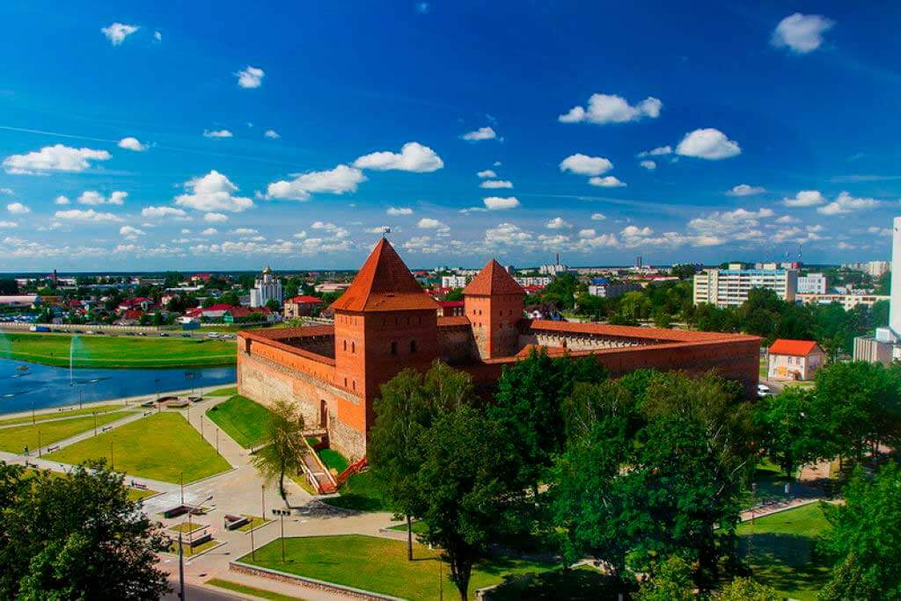

- Наименование проекта:
«Инклюзивная история – история, доступная каждому»
- Срок реализации проекта:
2019-2020гг.
- Организация – заявитель предлагающая проект:
Государственное учреждение «Лидский историко-художественный музей»
- Цели проекта:
Создание инклюзивной среды для людей с ограниченными возможностями в Лидском замке
- Задачи, планируемые к выполнению в рамках реализации проекта:
- закупка аудиогидов для замка для людей с ограниченными возможностями;
- создание и закупка этикетажа на шрифте брайля для замка;
- создание и закупка тактильных мнемосхем, пиктограмм и табличек со шрифтом брайля для замка;
- создание пандуса, оборудованного противоскользящим покрытием и двухуровневыми поручнями или подъемные устройства для колясочников в замке;
- закупка 3-d моделей (макеты оружия и элементов доспехов, макеты керамических изделий, скульптуры, макет лидского замка) для слабовидящих людей;
- закупка сенсорных панелей для установки во дворе замка для людей с ограниченными возможностями, не могущих подняться в башню;
- закупка реплик исторических костюмов для проведения музейно-педагогических и анимационно-исторических занятий в лидском для людей с ограниченными возможностями;
- закупка реквизита для проведения музейно-педагогических и анимационно-исторических занятий в лидском замке для людей с ограниченными возможностями;
- закупка кнопок вызова для установки в лидском замке для людей с ограниченными возможностями.
- Целевая группа:
Люди с ограниченными возможностями:
- слабослышащие и глухие;
- слабовидящие и слепые;
- люди с ДЦП;
- люди с психическими отклонениями;
- люди с нарушением статодинамической функции;
- другие.
- Краткое описание мероприятий в рамках проекта:
Создание инклюзивной (безбарьерной) среды для людей с ограниченными способностями:
- подготовка специалистов для работы с людьми с ограниченными возможностями;
- закупка необходимого оборудования и материалов для создание инклюзивной (безбарьерной) среды в Лидском замке)
- техническое обслуживание оборудования;
- улучшение качества обслуживания людей с ограниченными способностями;
- соблюдение мировых стандартов по созданию инклюзивной среды.
- Общий объём финансирования (в долларах США) – 120 000,00 $
Источник финансирования  районный бюджет | Объём финансирования  (в долларах США)– 100 000,00 $
Средства донора | 100 000,00 $
Софинансирование | 20 000,00 $
- Место реализации проекта:
Республика Беларусь, Гродненская область, Лидский район, г. Лида.
- Контактное лицо:
Иода Николай Викторович, старший научный сотрудник +375 29 588 69 64

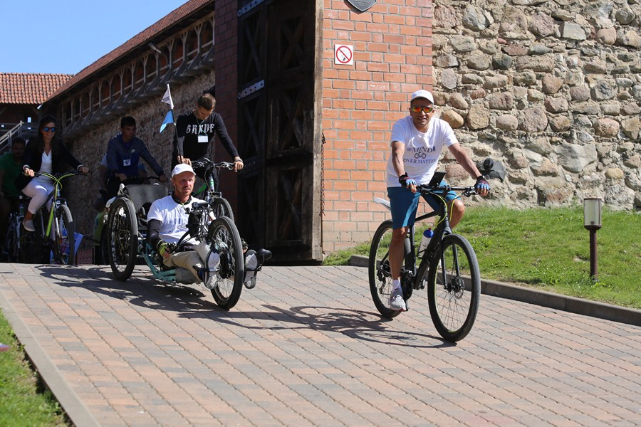
The humanitarian project
State Institution
"Lida History and Art Museum"

- The project title:
“Inclusive history is a history accessible to everyone”
- The project timeline:
2019-2020.
- The applicant organization suggesting the project:
State Institution "Lida History and Art Museum"
- The project objectives:
Creating an inclusive environment for people with special needs in Lida Castle
- The tasks to be accomplished within the scope of the project:
- purchasing audio guides for the castle to be used by people with special needs;
- creating and purchasing Braille labeling for the castle;
- creating and purchasing tactile mnemonic schemes, pictograms and plates with Braille for the castle;
- creating a ramp equipped with anti-slip coating and two-level handrails or lifting devices for wheelchairs in the castle;
- purchasing 3D models (models of weapons and elements of armor, models of ceramic products, sculptures, model of Lida Castle) to be used by visually impaired people;
- purchasing touch panels to be installed in the courtyard of the castle for people with special needs who cannot climb up the tower;
- purchasing replicas of historical garments to hold museum educational and animated historical activities in Lida Castle for people with special needs;
- purchasing equipment for the museum-pedagogical and animated historical classes in Lida Castle for people with special needs;
- purchasing call buttons to be installed in Lida Castle for people with special needs.
- Target group:
People with the following disabilities:
- deaf and hearing-impaired people;
- visually impaired and blind people;
- people with ICP;
- people with psychiatric deviations;
- people with statodynamic dysfunction;
- people with other types of disabilities.
- Brief description of the project activities:
Creating an inclusive (barrier-free) environment for people with special needs:
- training of specialists catering to people with special needs;
- purchasing necessary equipment and materials to create an inclusive (barrier-free) environment in Lida Castle);
- equipment maintenance;
- improving the service quality for people with special needs;
- compliance with the international standards of creating an inclusive environment.
- Total amount of funding (in USD) – $ 120 000,00
Source of financing  district budget | Amount of funding  (in USD)– $ 100 000,00
Donor-advised funds | $ 100 000,00
Co-financing | $ 20 000,00
- The project location: the Republic of Belarus, Grodno region, Lida district, Lida
- The contact person:
Nikolai (Viktorovich) Ioda, Senior Researcher
+375 29 588 69 64

